REPUESTOS Y ACCESORIOS
ÍTEM 1 - VIDRIO MONOLÍTICO ESPESOR - 5MM
Clasificación del bien o servicio
  Clasificación UNSPSC | Descripción
  30171500 | Puertas
  72153000 | Servicio de vidrios y ventanería
  72102900 | Servicio de mantenimiento y reparación de instalaciones
  72103300 | Servicio de mantenimiento y reparación de infraestructura
  72152100 | Servicios acústicos y de aislamiento
  82151400 | Servicios de diseño artístico
Nombre Comercial del Bien o Servicio | Vidrio monolítico
Calidad | Norma técnica Colombiana NTC 1578 - Vidrios de Seguridad Utilizados en Construcciones, Especificaciones y Métodos de ensayo.
Generalidades | Vidrio incoloro para utilización en ventanas para acabados de fachadas  o cerramiento de recinto
Requisitos generales | Vidrio incoloro para utilización en ventanas para acabados de fachadas  o cerramiento de recinto
Requisitos específicos | - Espesor nominal: 5 mm. (o según necesidad de la entidad)  - Ancho variable: 200/240.  - Aislamiento acústico: 28 Hz db/A.  - Resistencia a la tensión: 300 a 700 Kg/cm^2.  - Resistencia a la compresión: 9.153 Kg/cm^2.  - Módulo de elasticidad: 703.08 Kg/cm^2.  - Dureza (Escala de Mohs): 6.  - Transmisión de luz: 88% en 7 mm - 91% en 2 mm (rango)  - Transmitancia térmica: 1.2 BTU/Ft hr°F - 5 Kcal/m hr°C.  - Conductividad térmica: 5.5 BTU/Ft hr°F - 5 Kcal/m hr°C.  - Índice de refracción aproximado: 1.50.  - Reflectancia: 8 %.  - Choque térmico: 60 °C.
Empaque y rotulado | UNIDAD
Presentación y Unidad de Medida | M2

ÍTEM 2 - VIDRIO TEMPLADO ESPESOR - 5MM
Clasificación del bien o servicio
  Clasificación UNSPSC | Descripción
  30171500 | Puertas
  72153000 | Servicio de vidrios y ventanería
  72102900 | Servicio de mantenimiento y reparación de instalaciones
  72103300 | Servicio de mantenimiento y reparación de infraestructura
  72152100 | Servicios acústicos y de aislamiento
  82151400 | Servicios de diseño artístico
Nombre Comercial del Bien o Servicio | Vidrio templado
Calidad | NTC 1909 Vidrio plano flotado. Vidrio plano impreso (grabado). Vidrio plano armado (alambrado). Adopción modificada de la ASTM C 1036-06  NTC 1578 Vidrio de seguridad utilizados en construcciones. Especificaciones y métodos de ensayo equivalente a ANSI Z 97. 1:2009  NTC5756 Vidrio plano con calor. Categoría termoendurecido (HS), categoría templado (FT) con y sin recubrimiento. Adopción modificada de la ASTMC 1048:2004  NSR 10 Reglamento Colombiano de construcción sismo resistencia NSR 10
Generalidades | Vidrio templado ideal para fachadas interiores y exteriores (locales comerciales y accesos de edificios) barandas, divisiones de baño y de oficina entre otros. Con un diferencial térmico alto, tales como fachadas en climas cálidos con sombras de otros edificios o zonas de chimeneas.
Requisitos generales | Los vidrios templados son cristales a los que se someten a un tratamiento de temperatura, obteniendo un cristal muy resistente permitiendo sujetarlo con herrajes o taladrarlo y hacer encajes. El vidrio templado es 5 veces más fuerte que el vidrio normal, resistente al calor y rompe en pequeñas piezas cuando se quiebra. Esto reduce ampliamente el riesgo de lesión por vidrios rotos. Debido a su alta resistencia a la rotura y al calor, el vidrio templado se utiliza en la mayoría de las ventanas.
Requisitos específicos | - Densidad (a 18°C): 2500kg/m2  - Dureza: 6 unidades (escala de Mohs)  - Módulo de Young (módulo de elasticidad): 7 x 10(10) Pa  - Índice de poisson: 0,2  - Calor específico: 0,72 x10(3) J/ (KG*K)  - Conductividad térmica: 9 X 10(-6) K(-1)  - Coeficiente medio de dilatación lineal entre 20°C y 300°C: 1 W/ (m*K)  - Índice de refracción medio en el espectro visible: 1,5
Empaque y rotulado | UNIDAD
Presentación y Unidad de Medida | M2

ÍTEM 3 – VIDRIO MONOLÍTICO COLOR BRONCE - ESPESOR 5MM
Clasificación del bien o servicio
  Clasificación UNSPSC | Descripción
  30171500 | Puertas
  72153000 | Servicio de vidrios y ventanería
  72102900 | Servicio de mantenimiento y reparación de instalaciones
  72103300 | Servicio de mantenimiento y reparación de infraestructura
  72152100 | Servicios acústicos y de aislamiento
  82151400 | Servicios de diseño artístico
Nombre Comercial del Bien o Servicio | Vidrio monolítico color bronce
Calidad | Norma técnica Colombiana NTC 1578 - Vidrios de Seguridad Utilizados en Construcciones, Especificaciones y Métodos de ensayo.
Generalidades | Vidrio incoloro para utilización en ventanas para acabados de fachadas  o cerramiento de recinto
Requisitos generales | Vidrio incoloro para utilización en ventanas para acabados de fachadas  o cerramiento de recinto
Requisitos específicos | - Espesor nominal: 5 mm. (o según necesidad de la entidad)  - Ancho variable: 200/240.  - Aislamiento acústico: 28 Hz db/A.  - Resistencia a la tensión: 300 a 700 Kg/cm^2.  - Resistencia a la compresión: 9.153 Kg/cm^2.  - Módulo de elasticidad: 703.08 Kg/cm^2.  - Dureza (Escala de Mohs): 6.  - Transmisión de luz: 60%  - Transmitancia térmica: 1.2 BTU/Ft hr°F - 5 Kcal/m hr°C.  - Conductividad térmica: 5.5 BTU/Ft hr°F - 5 Kcal/m hr°C.  - Índice de refracción aproximado: 1.50.  - Reflectancia: 8 %.  - Choque térmico: 60 °C.  - Color/terminado bronce
Empaque y rotulado | UNIDAD
Presentación y Unidad de Medida | M2

ÍTEM 4 – VIDRIO MONOLÍTICO - ESPESOR 10MM
Clasificación del bien o servicio
  Clasificación UNSPSC | Descripción
  30171500 | Puertas
  72153000 | Servicio de vidrios y ventanería
  72102900 | Servicio de mantenimiento y reparación de instalaciones
  72103300 | Servicio de mantenimiento y reparación de infraestructura
  72152100 | Servicios acústicos y de aislamiento
  82151400 | Servicios de diseño artístico
Nombre Comercial del Bien o Servicio | Vidrio monolítico
Calidad | Norma técnica Colombiana NTC 1578 - Vidrios de Seguridad Utilizados en Construcciones, Especificaciones y Métodos de ensayo.
Generalidades | Vidrio incoloro para utilización en ventanas para acabados de fachadas  o cerramiento de recinto
Requisitos generales | Vidrio incoloro para utilización en ventanas para acabados de fachadas  o cerramiento de recinto
Requisitos específicos | - Espesor nominal: 5 mm. (o según necesidad de la entidad)  - Ancho variable: 200/240.  - Aislamiento acústico: 28 Hz db/A.  - Resistencia a la tensión: 300 a 700 Kg/cm^2.  - Resistencia a la compresión: 9.153 Kg/cm^2.  - Módulo de elasticidad: 703.08 Kg/cm^2.  - Dureza (Escala de Mohs): 6.  - Transmisión de luz: 88% en 7 mm - 91% en 2 mm (rango)  - Transmitancia térmica: 1.2 BTU/Ft hr°F - 5 Kcal/m hr°C.  - Conductividad térmica: 5.5 BTU/Ft hr°F - 5 Kcal/m hr°C.  - Índice de refracción aproximado: 1.50.  - Reflectancia: 8 %.  - Choque térmico: 60 °C.
Empaque y rotulado | UNIDAD
Presentación y Unidad de Medida | M2

ÍTEM 5 - VIDRIO TEMPLADO ESPESOR - 10MM
Clasificación del bien o servicio
  Clasificación UNSPSC | Descripción
  30171500 | Puertas
  72153000 | Servicio de vidrios y ventanería
  72102900 | Servicio de mantenimiento y reparación de instalaciones
  72103300 | Servicio de mantenimiento y reparación de infraestructura
  72152100 | Servicios acústicos y de aislamiento
  82151400 | Servicios de diseño artístico
Nombre Comercial del Bien o Servicio | Vidrio templado
Calidad | NTC 1909 Vidrio plano flotado. Vidrio plano impreso (grabado). Vidrio plano armado (alambrado). Adopción modificada de la ASTM C 1036-06  NTC 1578 Vidrio de seguridad utilizados en construcciones. Especificaciones y métodos de ensayo equivalente a ANSI Z 97. 1:2009  NTC5756 Vidrio plano con calor. Categoría termoendurecido (HS), categoría templado (FT) con y sin recubrimiento. Adopción modificada de la ASTMC 1048:2004  NSR 10 Reglamento Colombiano de construcción sismo resistencia NSR 10
Generalidades | Vidrio templado ideal para fachadas interiores y exteriores (locales comerciales y accesos de edificios) barandas, divisiones de baño y de oficina entre otros. Con un diferencial térmico alto, tales como fachadas en climas cálidos con sombras de otros edificios o zonas de chimeneas.
Requisitos generales | Los vidrios templados son cristales a los que se someten a un tratamiento de temperatura, obteniendo un cristal muy resistente permitiendo sujetarlo con herrajes o taladrarlo y hacer encajes. El vidrio templado es 5 veces más fuerte que el vidrio normal, resistente al calor y rompe en pequeñas piezas cuando se quiebra. Esto reduce ampliamente el riesgo de lesión por vidrios rotos. Debido a su alta resistencia a la rotura y al calor, el vidrio templado se utiliza en la mayoría de las ventanas.
Requisitos específicos | - Densidad (a 18°C): 2500kg/m2  - Dureza: 6 unidades (escala de Mohs)  - Módulo de Young (módulo de elasticidad): 7 x 10(10) Pa  - Índice de poisson: 0,2  - Calor específico: 0,72 x10(3) J/ (KG*K)  - Conductividad térmica: 9 X 10(-6) K(-1)  - Coeficiente medio de dilatación lineal entre 20°C y 300°C: 1 W/ (m*K)  - Índice de refracción medio en el espectro visible: 1,5
Empaque y rotulado | UNIDAD
Presentación y Unidad de Medida | M2

ÍTEM 6 - PELICULA SAMBLASTING
Clasificación del bien o servicio
  Clasificación UNSPSC | Descripción
  30171500 | Puertas
  72153000 | Servicio de vidrios y ventanería
  72102900 | Servicio de mantenimiento y reparación de instalaciones
  72103300 | Servicio de mantenimiento y reparación de infraestructura
  72152100 | Servicios acústicos y de aislamiento
  82151400 | Servicios de diseño artístico
Nombre Comercial del Bien o Servicio | Película Samblasting
Calidad | ASTM D 1929 (Temperatura de auto-ignición)  ASTM S 635 (Índice de quemadura)  ASTM E 84 (Características de superficie candente)  ASTM E 162 (Inflamabilidad de la superficie)  ASTM E 662 (humo O.D)  ASTM D 1044/1003 (Resistencia a abrasión de la superficie)  ASTM D 882 (Fortaleza a despegarse)  ASTM D 3330 (Fortaleza a perforación)  Asta d 1922/1004 (Resistencia a despedazarse)
Generalidades | Película de protección de luz directa, tipo decorativa esmerilada para ser instalada en las ventanas, puertas y áreas en vidrio a intervenir, de acuerdo con las dimensiones de cada una de ellas o en las áreas que defina la supervisión del contrato
Requisitos generales | Este ítem se refiere al suministro e instalación de película de protección de luz directa, tipo decorativa esmerilada para ser instalada en las ventanas y puertas de las áreas a intervenir de acuerdo con las dimensiones de cada una de ellas o en las áreas que defina la supervisión del contrato.
Requisitos específicos | Película de protección de luz directa, tipo decorativa esmerilada (Transmisión solar 63%, reflexión solar 17%, absorción solar 20%). Las medidas de la película serán tomadas por el contratista en la obra por lo que no se aceptará reclamos por m2 de película rechazados que queden pequeños o grandes.  Se instalarán de acuerdo con las recomendaciones del fabricante.
Empaque y rotulado | UNIDAD
Presentación y Unidad de Medida | M2

ÍTEM 7 A 21 – PUERTAS, PANEL EN VIDRIO TEMPLADO Y ALUMINIO Y ACCESORIOS
Clasificación del bien o servicio
  Clasificación UNSPSC | Descripción
  30171500 | Puertas
  72153000 | Servicio de vidrios y ventanería
  72102900 | Servicio de mantenimiento y reparación de instalaciones
  72103300 | Servicio de mantenimiento y reparación de infraestructura
  72152100 | Servicios acústicos y de aislamiento
  82151400 | Servicios de diseño artístico
Nombre Comercial del Bien o Servicio | Puerta en vidrio templado tipo a
Calidad | ASTM D 1929 (Temperatura de auto-ignición)  ASTM S 635 (Índice de quemadura)  ASTM E 84 (Características de superficie candente)  ASTM E 162 (Inflamabilidad de la superficie)  ASTM E 662 (humo O.D)  ASTM D 1044/1003 (Resistencia a abrasión de la superficie)  ASTM D 882 (Fortaleza a despegarse)  ASTM D 3330 (Fortaleza a perforación)  Asta d 1922/1004 (Resistencia a despedazarse)  NTC 4595, Numerales 5.3 Disposiciones sobre acceso básico, 5.3.1 Puertas  Certificado UNE – EN1154:1996+A1:2003  NTC NSR 2010 Reglamento Colombiano de Construcción sismo resistente  Manuales técnicos de fabricantes o proveedores de los distintos insumos (perfilería, vidrio, cerraduras, bisagras, tornillería, etc.).  Normatividad de SG-SST
Generalidades | Puertas en vidrio templado y/o aluminio de 10mm con película de protección de luz directa, tipo decorativa esmerilada, de acuerdo con las dimensiones de cada una de ellas o en las áreas que defina la supervisión del contrato.
Requisitos generales | Suministro e instalación de puertas y/o aluminio en vidrio templado de 10mm con sus accesorios y película de protección de luz directa, tipo decorativa esmerilada, de acuerdo con las dimensiones de cada una de ellas o en las áreas que defina la supervisión del contrato.
Requisitos específicos | Actividades:  - Realizar la instalación de puertas en las áreas y/u oficinas según requerimientos realizados por el supervisor.  - Realizar el desmonte de puertas existentes si aplica.  - Realizar la instalación de la película samblasting según requerimiento del supervisor.  Tipo de puertas y divisiones:  - Tipo A:  - Zócalo con cerradura inferior y zócalo con tapa superior  - Manija tipo roma 60cm entre ejes y cerradura  - Tipo B:  - Zócalo con cerradura inferior y esquinero de giro superior  - Manija tipo roma 60cm entre ejes y cerradura  - Tipo C:  - Esquinero de giro inferior y superior  - Manija tipo roma 60cm entre ejes y cerradura  - Tipo D:  - Puerta con marco en aluminio y vidrio laminado 3+3 de tres (3) divisiones  - Esquineros de giro inferior y superior  - Manija y cerradura  - Dimensiones de las puertas:  - División:  - Panel con marco en aluminio proyectante, vidrio laminado 3+3 de tres (3) divisiones, medida por metro²  - Puertas: Según necesidad y/o requerimiento del supervisor; las medidas se cotizarán por mts².  Notas:  - Las dimensiones tanto de las puertas como de los paneles, pueden variar de acuerdo al diseño de la oficina o lugar de instalación. Para lo cual, el contratista deberá realizar la medición y confirmación de las medidas con anterioridad.  DESCRIPCIÓN DE LOS ACCESORIOS PARA LAS PUERTAS EN VIDRIO TEMPLADO  Nota 7: El personal técnico que ingrese a las sedes e instalaciones de la Entidad, deberá portar lo siguiente:  - Documentos como cédula de ciudadanía, carnet de la empresa.  - Todos los elementos de seguridad industrial necesarios que se requieran durante las actividades que se realicen concernientes al objeto del contrato.
  ÍTEM | DESCRIPCIÓN ACCESORIO | MEDIDA | IMAGEN REFERENCIA
  1 | Bisagra hidráulica de piso - tráfico pesado | UND | 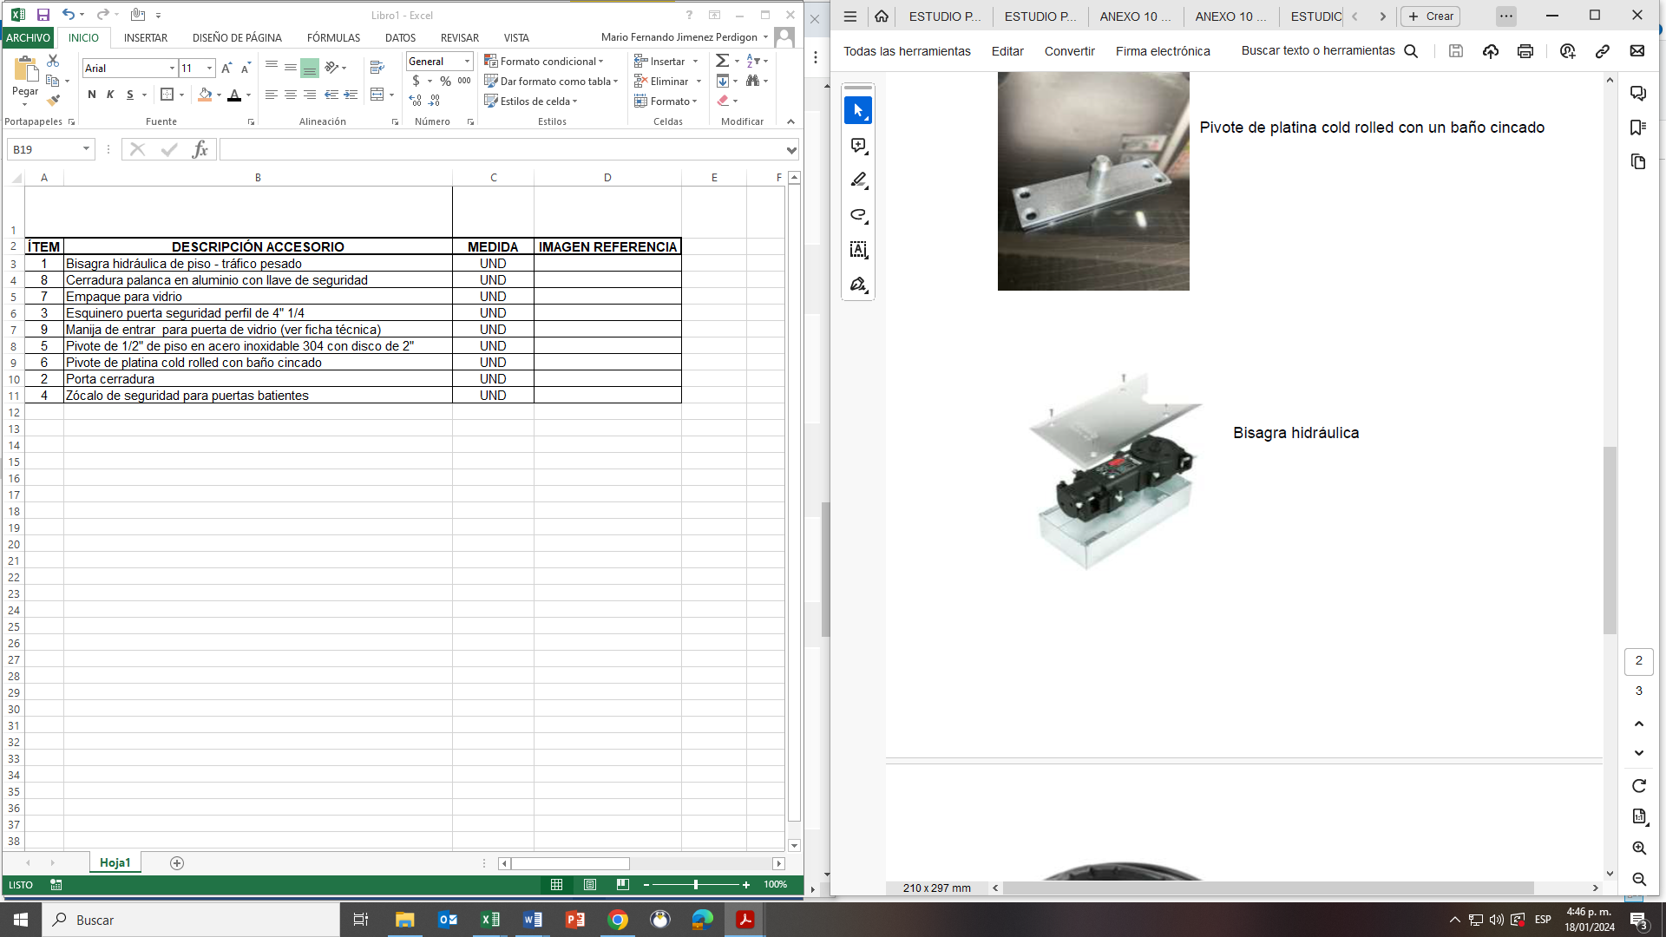
  2 | Cerradura palanca en aluminio con llave de seguridad | UND | 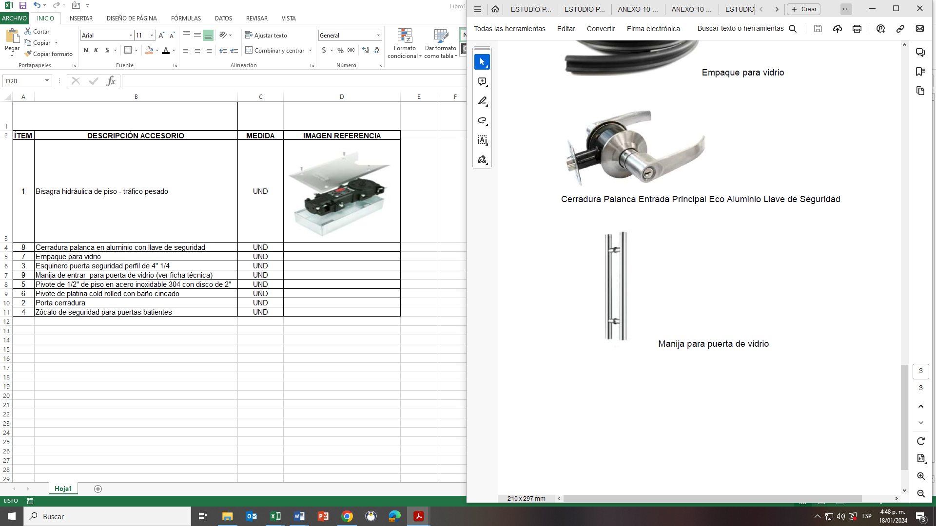
  3 | Empaque para vidrio | METRO LINEAL
  4 | Esquinero puerta seguridad perfil de 4" 1/4 | UND | 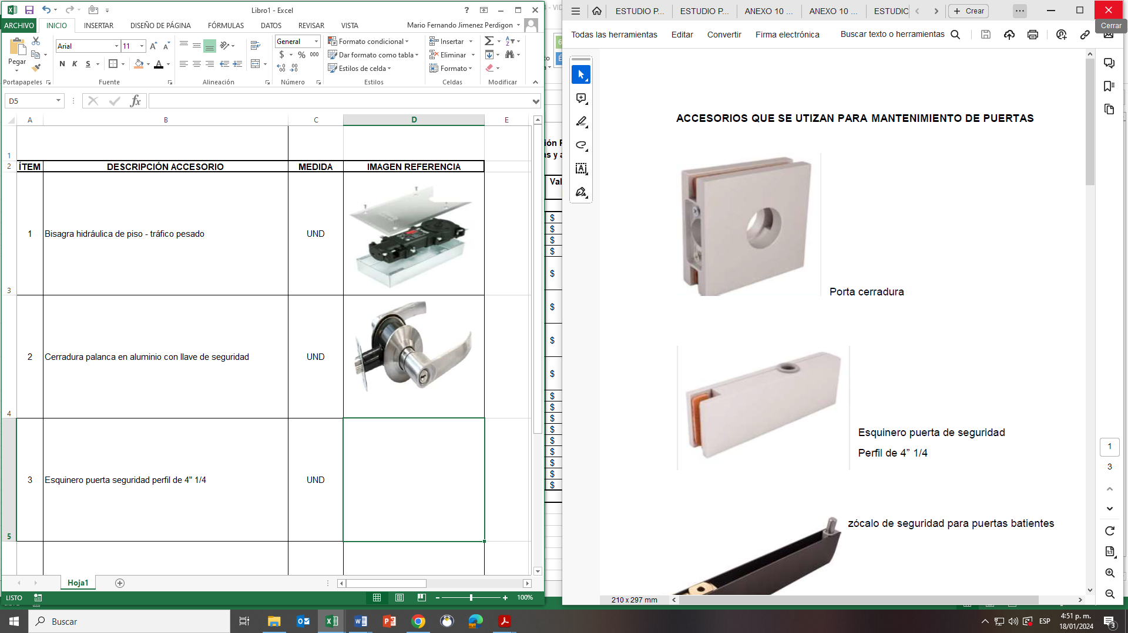
  5 | Manija de entrar para puerta de vidrio (ver ficha técnica) | UND | 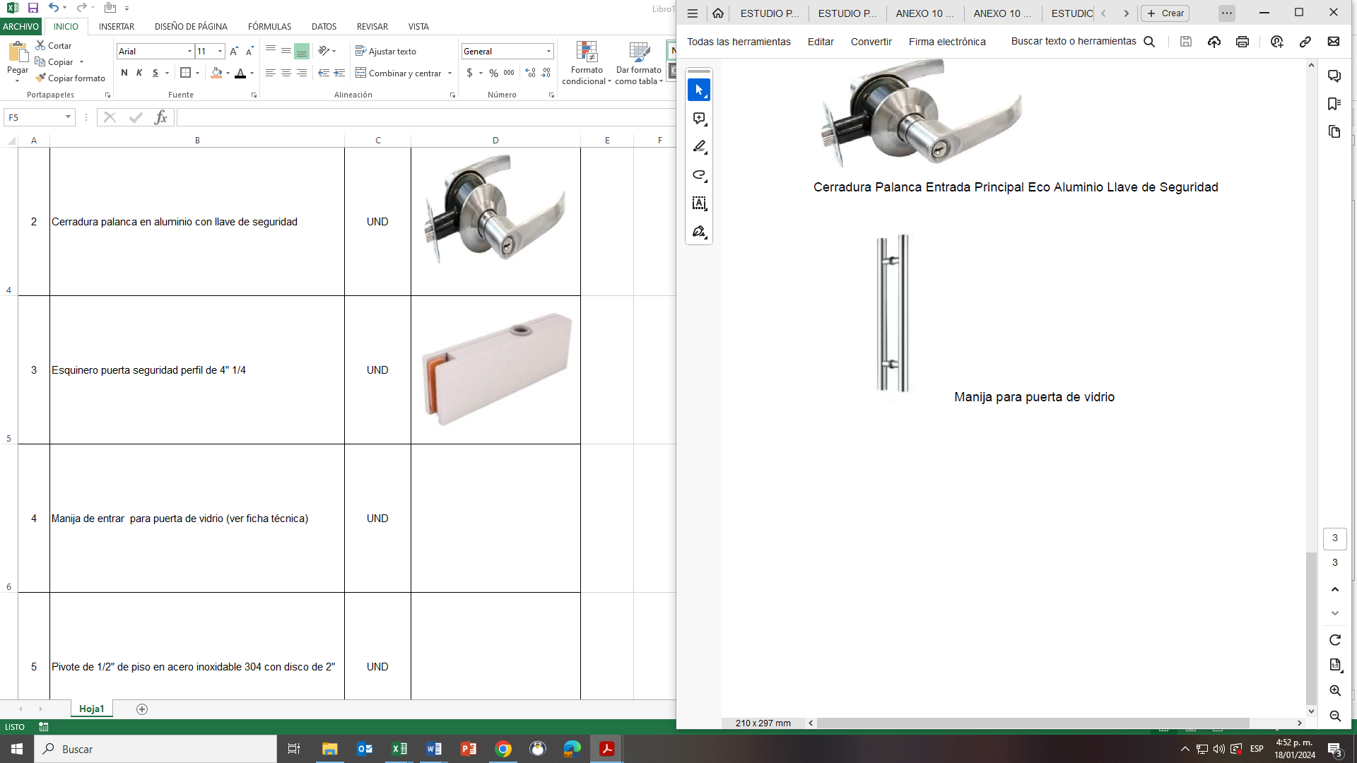
  6 | Pivote de 1/2" de piso en acero inoxidable 304 con disco de 2" | UND | 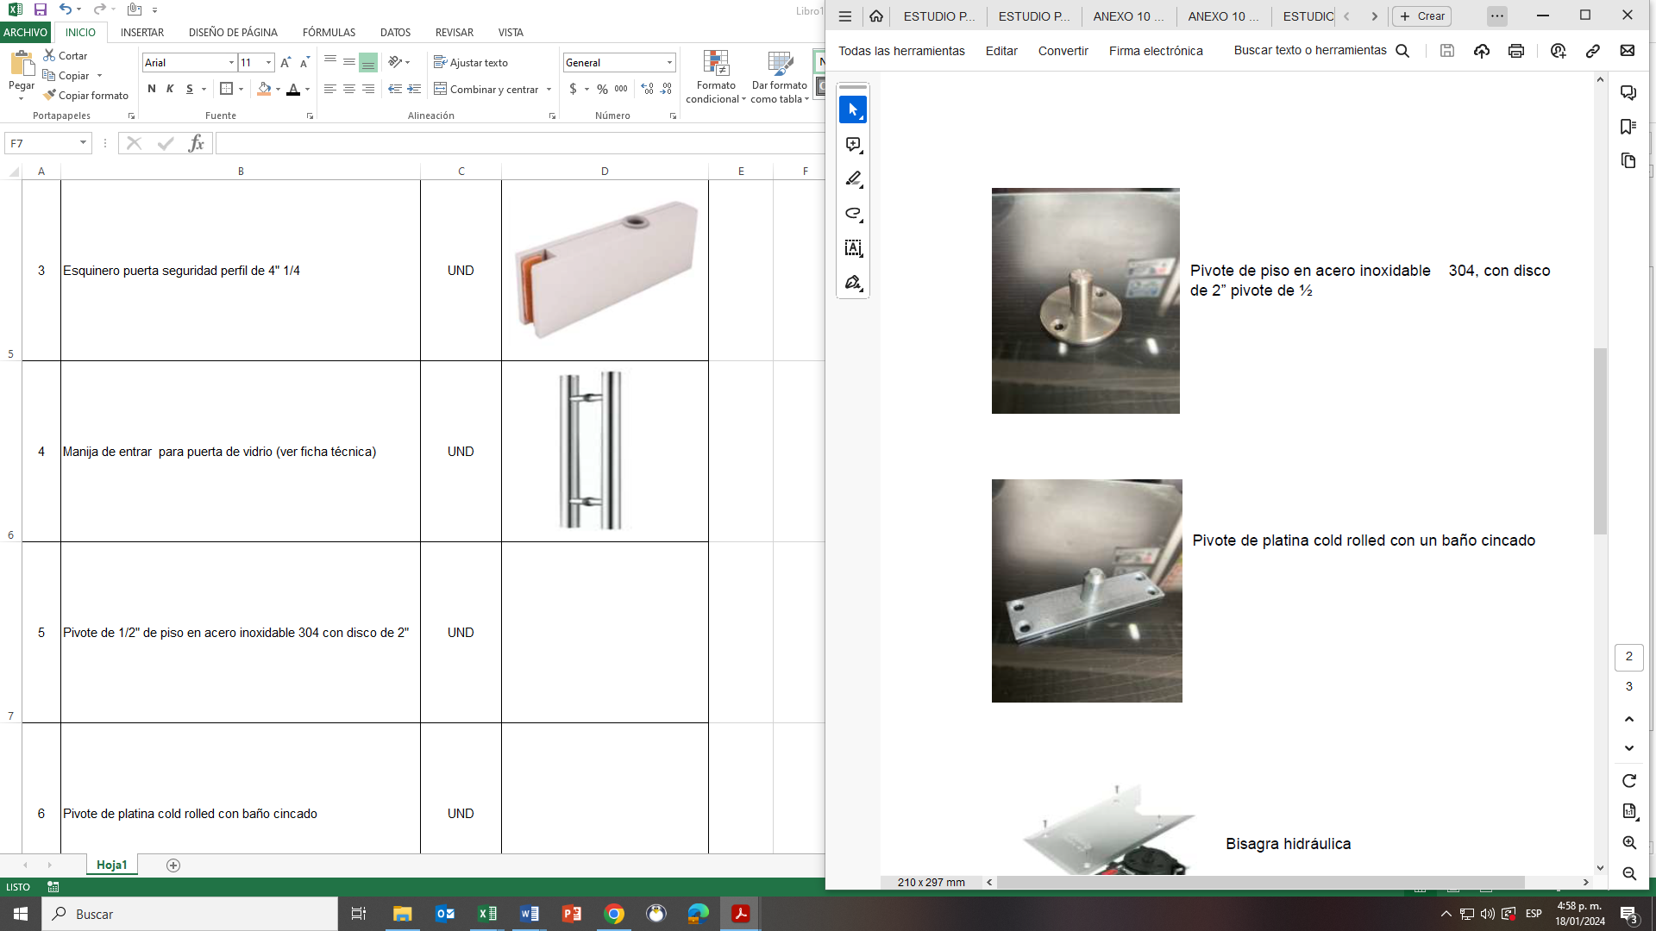
  7 | Pivote de platina cold rolled con baño cincado | UND
  8 | Porta cerradura | UND | 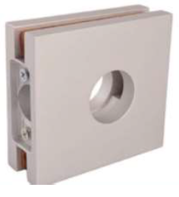
  9 | Zócalo de seguridad para puertas batientes | UND
Empaque y rotulado | UNIDAD / METRO LINEAL
Presentación y Unidad de Medida | UNIDAD / M2 / METRO LINEAL

ÍTEMS 22 A 30 - ACTIVIDADES DE MANTENIMIENTO
Clasificación del bien o servicio
  Clasificación UNSPSC | Descripción
  72154000 | Servicios de edificios especializados y comercios
Nombre Comercial del Bien o Servicio | Servicio de mantenimiento preventivo para las puertas, ventanas y divisiones en vidrio para las diferentes dependencias y sedes que administra la FGN-SRAC
Calidad | Normatividad de Seguridad Industrial y Salud Ocupacional.  - Resoluciones 092 y 221 de 2014  - Ley 1562 de 2012 – Concepto de sistema general de riesgos laborales  - Decreto 1072 de 2015 – Nuevo SG-SST  - OSHAS 18001 – Parámetros para la mejora continua.
Generalidades | El mantenimiento de las puertas, divisiones y ventanas consiste en el ajuste, nivelación y graduación de todos los accesorios que componen estos elementos y dejarlos en perfecto funcionamiento.
Requisitos generales | Realizar visita técnica en la sede y lugar de ubicación antes de iniciar cualquier mantenimiento, con el fin de realizar una evaluación de los requerimientos primarios de mantenimiento.  El mantenimiento debe realizarlo personal calificado y con experiencia relacionada, que haya trabajado en este tipo de mantenimiento, asumiendo el costo de traslado de personal y equipos necesarios.  El contratista deberá contar con toda la herramienta y equipos para realizar el mantenimiento respectivo al equipo.  El proponente deberá asumir a todo costo el mantenimiento preventivo, materiales menores, transporte, mano de obra y demás requisitos, para el cumplimiento del objeto del presente contrato.  El oferente garantizará que para toda la actividad de mantenimiento se regirá según el marco legal del Sistema de Seguridad y Salud en el Trabajo (SGSST), y su personal hará uso de los elementos de protección personal según la normatividad vigente, (permisos para alturas, en caso de requerirse), supervisor SISO y demás parámetros exigidos por la norma según la actividad a desarrollar.
Requisitos específicos | Actividades a desarrollar por el contratista:  Una vez realizado el mantenimiento, el contratista deberá dejar en perfecto funcionamiento el elemento intervenido.  Si del mantenimiento se llegaré a derivar la necesidad de suministro de algún repuesto, esto deberá ser informado al supervisor y presentar el informe respectivo.  Tiempo de respuesta:  - Mantenimiento: Máximo dentro de las tres (3) horas, una vez sea requerido por el supervisor.  - Soporte telefónico: 8:00am a 5:00pm de L-V  - Servicio de emergencias: Se deberá prestar al día siguiente del reporte del daño o necesidad como máximo.
  ÍTEM | DESCRIPCIÓN
  1 | Mantenimiento de puerta vidrio templado (De hasta 2,40mts de alto x 1,00mt de ancho), incluye desmonte y montaje, revisión y cambio de los empaques, engrase y revisión de la bisagra hidráulica.
  2 | Mantenimiento de ventana, incluye desmonte y montaje, revisión, engrase, revisión y/o cambio de la bisagra.
  3 | Mantenimiento de división con vidrio incluye desmonte y montaje
  4 | Desmonte puerta en vidrio templado
  5 | Montaje puerta en vidrio templado
  6 | Desmonte de ventanas con vidrio incluyendo marco
  7 | Montaje de ventanas con vidrio incluyendo marco
  8 | Desmonte de división con vidrio incluyendo marco
  9 | Montaje de división con vidrio incluyendo marco
Empaque y rotulado | N/A
Presentación y Unidad de Medida | N/A
Yo
identificado con cédula de ciudadanía No.
En calidad de representante legal de, me comprometo a dar cumplimiento a todas las especificaciones técnicas establecidas en el anexo técnico relacionado con la provisión de repuestos y accesorios, en particular los ítems descritos, que incluyen vidrio monolítico, vidrio templado y otros elementos relacionados. Garantizo que los productos cumplirán con las normas técnicas colombianas y los requisitos específicos mencionados para cada ítem, asegurando así la calidad y seguridad requeridas. Entiendo que cualquier incumplimiento de estas especificaciones puede dar lugar a sanciones conforme a lo estipulado en el contrato.
Firma del oferente
Nombre del oferente
Cédula de Ciudadanía No.

